Отчёт по лабораторной работе
  - Потапов С. А. НКАбд-05-25
Потапов Савелий Александрович
Содержание

1. Цель работы
- Приобретение практических навыков взаимодействия пользователя с системой посредством командной строки

2. Задание
Определите полное имя вашего домашнего каталога. Далее относительно этого ката- лога будут выполняться последующие упражнения. 2. Выполните следующие действия: 2.1. Перейдите в каталог /tmp. 2.2. Выведите на экран содержимое каталога /tmp. Для этого используйте команду ls с различными опциями. Поясните разницу в выводимой на экран информации. 2.3. Определите, есть ли в каталоге /var/spool подкаталог с именем cron? 2.4. Перейдите в Ваш домашний каталог и выведите на экран его содержимое. Опре- делите, кто является владельцем файлов и подкаталогов? 3. Выполните следующие действия: 3.1. В домашнем каталоге создайте новый каталог с именем newdir. 3.2. В каталоге ~/newdir создайте новый каталог с именем morefun. 3.3. В домашнем каталоге создайте одной командой три новых каталога с именами letters, memos, misk. Затем удалите эти каталоги одной командой. 3.4. Попробуйте удалить ранее созданный каталог ~/newdir командой rm. Проверьте, был ли каталог удалён. 3.5. Удалите каталог ~/newdir/morefun из домашнего каталога. Проверьте, был ли каталог удалён. 4. С помощью команды man определите, какую опцию команды ls нужно использо- вать для просмотра содержимое не только указанного каталога, но и подкаталогов, входящих в него. 5. С помощью команды man определите набор опций команды ls, позволяющий отсорти- ровать по времени последнего изменения выводимый список содержимого каталога с развёрнутым описанием файлов. 6. Используйте команду man для просмотра описания следующих команд: cd, pwd, mkdir, rmdir, rm. Поясните основные опции этих команд. 7. Используя информацию, полученную при помощи команды history, выполните мо- дификацию и исполнение нескольких команд из буфера команд.

3. Выполнение лабораторной работы
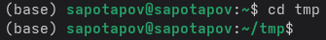
Я перешел в tmp.
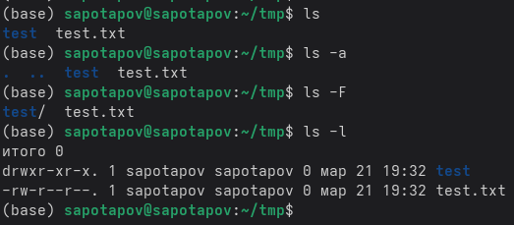
Я вывел на экран содержимое tmp, затем содержимое включая скрытые файлы, затем файлы с расширениями, затем расширенные сведения о файле - показывая разрешения, создателя, размер, дату, время создания
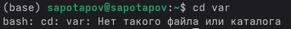
У меня нет такого каталога, а следовательно и подкаталога cron.
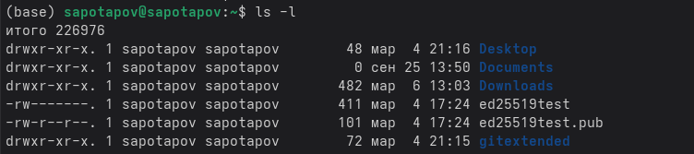
Владелец файлов и подкаталогов - sapotapov (я)
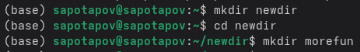
Я создал nedwir/morefun
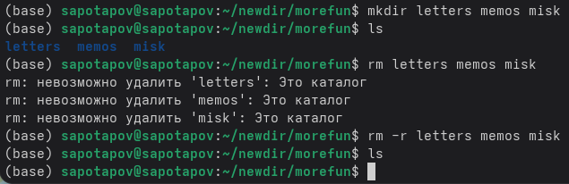
Я создал 3 каталога, затем удалил их одной командой.
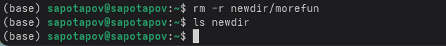
Я удалил newdir/morefun.
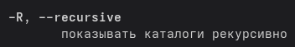
-r показывает подкаталоги каталогов.
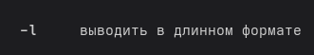
-tl сортирует по времени изменения список с развернутым описанием файлов.
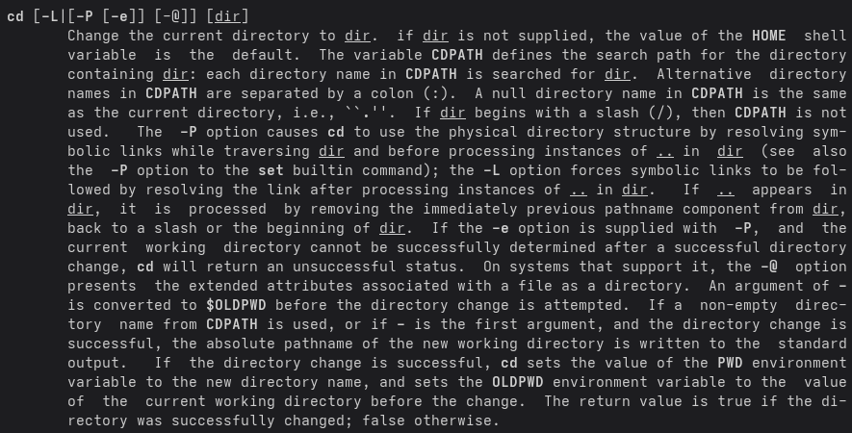
cd - меняет директорию на выбранную.
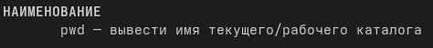
pwd выводит имя текущего каталога
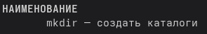
mkdir создает каталоги
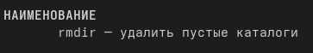
rmdir удаляет пустые каталоги
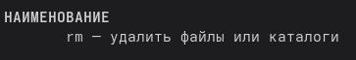
rm удаляет файлы или каталоги
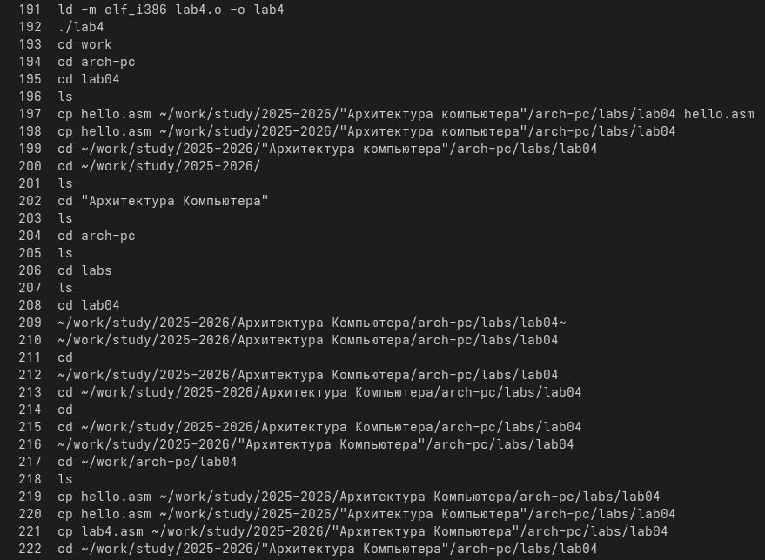
Я вывел историю команд при помощи history.

4. Контрольные вопросы
- Командная строка - текстовый интерфейс для взаимодействия с операционной системой.
- При помощи команды pwd
- ls -f
- используя ls -a
- при помощи rm -r
- командой history
- !! - повторить последнюю команду, !n - повторить команду с номером n из истории, ^{old}new - заменить old на new в последней команде и выполнить
- cd /tmp && rm -f temp.txt ; echo “Готово” - переключается на tmp, удаляет temp.txt если выполнилась первая часть команды и выводит “Готово”.
- Обратный слеш перед специальным символом позволяет использовать его как обычный символ, как и заключение в кавычки touch Файл с пробелом.txt - создает “Файл с пробелом.txt” 10)Команда ls -l выводит подробный список файлов в длинном формате. Каждая строка содержит тип файла и права доступа (например, -rw-r–r–), количество жёстких ссылок, имя владельца, имя группы, размер в байтах, дата и время последней модификации, имя файла.
- Относительный путь - расположение файла относительно текущего каталога rm ../other/file.txt - удаляет файл file.txt из каталога other, находящегося на один каталог выше
- man [команда]
- tab

5. Выводы
В процессе выполнения этой лабораторной работы, мною были получены навыки работы с командной строкой, которые помогут мне в дальнейшем.

